Проект по зоологии
на тему

Отряд Хищные



Содержание

- Введение
- Общие признаки отряда
- Внешнее и внутреннее строение хищников
- Места обитания
- Семейства отряда
- Характеристика семейств отряда
- Выводы
- Список использованной литературы
Введение

В этом проекте, я хотела рассказать о довольно непростой и, на мой взгляд, очень интересной жизни хищников, живущих на нашей планете Земля. Хищные занимают очень важное значение в природе. Они играют роль регуляторов численности копытных, грызунов и других животных. Для людей, такие хищные, как кошки и собаки являются домашними животными. Но не стоит забывать, что хищные могут принести большой урон домашнему хозяйству. Например, такие животные, как лиса и волк, путем преследования и подкарауливания, нападают на беззащитных домашних животных, и поедают их. Например, куры, козы, бараны, овцы и др.
Моя жизнь, также непосредственно связана с животными этого отряда. Например, у меня дома живет представитель семейства кошачьих - кот Вася. Наблюдая за его поведением, я пришла к выводу, что кошки великолепные охотники, потому что они умеют прекрасно маскироваться и нападать из укрытия, поражая жертву своей ловкостью проворностью.
А сейчас я бы хотела представить вам свой проект, в котором мы познакомимся более подробно с этим видом животного мира.
Общие признаки отряда

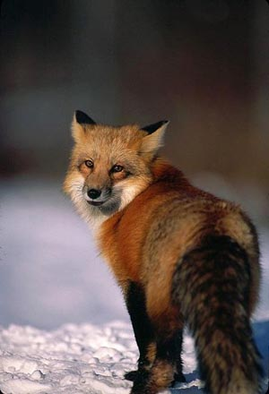 Звери, входящие в отряд хищных, выделяются среди остальных групп млекопитающих необычайным разнообразием внешнего вида, размеров тела, биологических особенностей, приспособлений к среде обитания, способов передвижения и т. д. Большинство хищных зверей ведет наземный образ жизни, но отдельные виды, вроде норок и выдр- обитатели пресных водоемов, а калан — морское животное. Хищные питаются не только мясом, но и насекомыми, беспозвоночными и даже растительной пищей.
Длина тела у хищных колеблется от 14 см до 3 м, масса от 100 г до 1000 кг. Форма тела может быть вытянутой, гибкой, массивной, иногда неуклюжей. У одних зверей высокие, стройные конечности, у многих других — короткие, неуклюжие. На каждой конечности насчитывается не менее четырех пальцев, а у медведей и собак их по пяти. Все хищные имеют когти, особенно острые они у кошек, у которых (за исключением гепарда) могут втягиваться. Напротив, у отдельных видов выдр и у калана когти превратились в подобие ногтей. У большинства хищных имеется длинный, нередко пушистый хвост и лишь у медведей, большой панды и ряда других он маленький и скрыт в меху. Представители двух родов енотовых и виверр обладают хватательным хвостом. Наружные ушные раковины у большинства видов хищных хорошо развиты, заострены, у фенека и большеухой лисицы необычайно велики, тогда как у песца, горностая, ласки и других едва выдаются из окружающего меха, а у калана недоразвиты. У всех хищных зверей хорошо развит волосяной покров,разнообразный по густоте, длине, пышности, а также окраске. Многим видам свойственна пестрая окраска меха. У отдельных северных видов наблюдается сезонная смена окраски — побеление меха зимой (ласка, горностай, песец) или его значительное посветление (полярный волк).

Внешнее и внутреннее строение хищников

Количество зубов хищников колеблется от 28 до 48. Среди них хорошо развиты, более или менее изогнутые, заостренные клыки. Последний верхний предкоренной и первый нижний коренной у большинства видов превратились в особые хищнические зубы А вот резцы невелики. Высокий уровень нервной деятельности, свойственный хищным, обеспечивается большим совершенством головного мозга. Он обладает хорошо развитыми полушариями с тремя бороздками, многочисленными извилинами, крупными обонятельными долями. Из особенностей строения внутренних органов можно отметить простой, изобилующий железами желудок. Длина кишечника у плотоядных видов хищных сравнительно невелика. У всех хищных, за исключением гиен, имеется кость полового члена. Многие виды обладают хорошо развитыми анальными железами, которые выделяют резко пахнущее содержимое, служащее для маркировки территории, а иногда (у скунса) и для защиты от врагов. Кожа хищников покрыта волосяным покровом. Различают 2 вида шерсти - ость и подшерсток.

Места обитания

Подавляющее большинство хищных зверей ведет наземный образ жизни, населяя прежде всего леса, в меньшей мере — открытые пространства и горы. Среди лесных хищников многие хорошо лазают по деревьям, но лишь некоторые виды семейств енотовых и виверровых специально приспособлены к обитанию в кронах. Некоторые хищные живут около водоемов, хорошо плавают и ныряют. Убежищами хищным зверям служат самостоятельно вырытые, иногда очень глубокие норы, чужие жилища, а также расщелины скал, пещеры, ниши среди корней деревьев, дупла, груды камней и бурелома, на Севере зимой заваленные снегом. Нередко один хищник имеет по несколько убежищ, иные обходятся открытыми логовами и простыми лежками на земле и в снегу.

Семейства отряда

Отряд хищные

Семейство виверровые
Семейство енотовые
Семейство
медвежьи
Семейство куньи
Семейство кошачьи
Семейство гиеновые
Семейство волчьи

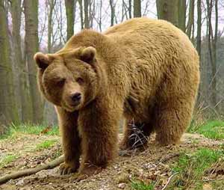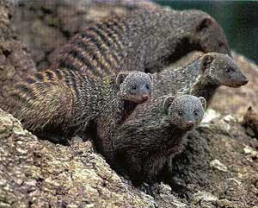

представитель семейства медвежьих представители семейства виверровых
Характеристика семейств отряда

Семейство ВОЛЧЬИ (Canidae).Крупные и средние по величине животные, с острой мордой, остроконечными ушными раковинами и длинным пушистым хвостом. Они вооружены крепкими, но тупыми и невтяжными когтями. Окраска шерсти разнообразная: однотонная, крапчатая, пятнистая, иногда очень яркая. Представители семейства распространены по всем материкам. Ведут одиночно-семейный или групповой образ жизни. В большинстве случаев они — моногамы.
К этому семейству относятся волки, лисицы, песцы, собаки, шакалы, койоты и многие другие.
Семейство КОШАЧЬИ (Felidae).Средние и крупные по величине животные. Тело стройное и гибкое. Голова округлая. Клыки длинные, изогнутые.На пальцах развиты подушечки. Кошачьи —из всех хищных лучше приспособленны к добыванию животной пищи преимущественно путем подкарауливания, реже — преследования. Питаются мясом своих жертв. Среди кошачьих есть отличные бегуны. Все они пальцеходящие. Питаются одной только животной пищей. Деятельны круглый год. Живут преимущественно в одиночку или семьями.
К этому семейству относятся кошки, леопарды, львы, гепарды, пантеры и др.
Семейство МЕДВЕЖЬИ (Ursidae). Медведи — самые крупные из современных хищных зверей. У всех зверей этого семейства мощное тело, у многих с высокой холкой; лапы сильные, с большими когтями, пятипалые, стопоходящие; хвост короткий, едва виднеющийся из меха; голова массивная, с маленькими глазами и ушами. Шерсть густая, однотонно окрашенная в черный, бурый или белый цвет, не меняющийся по сезонам.
К этому семейству относятся бурые, белые медведи,
Семейство КУНЬИ (). Мелкие и средние по величине звери. Тело удлиненное, ноги короткие.
К этому семейству относятся куницы, соболи, хорьки

.
Выводы:

В заключение, я хотела бы сделать несколько выводов. Во время работы я ознакомилась с очень интересной, разнообразной и познавательной информацией. Работая над проектом, я узнала много нового о жизни, значении и строении хищных. Работа была интересной, увлекательной, а главное продуктивной!
Список использованной литературы:

- М.А.Козлов, „Биология. Животные.” учебник для 7-8 классов, Москва “Просвещение” ,1990, стр.-256
- А.Г. Банников, П.А. Генкель, “Растения и животные” детская энциклопедия, Москва “Педагогика” ,1973, стр.-447
- Л.Яхнина, А.Зайцева, “Экология”, энциклопедия, “Русич”, 1998, стр.-151
- А.С. Барков, И.Б. Шустова, “Большой атлас животных”, “РОСМЭН”, 1998, стр.-67
- www.floranimal.ru

Хищнические зубы - это четыре коренных зуба, , отличающиеся величиной и острыми, режущими бугорками.
Ость – это толстые, длинные волосы, защищающие кожу от повреждений.
Подшерсток- это короткие, мягкие волосы, сохраняющие тепло тела.
размножаются один раз в год, отличаются высокой плодовитостью.
Стопохождение - при ходьбе опираются на всю стопу.

